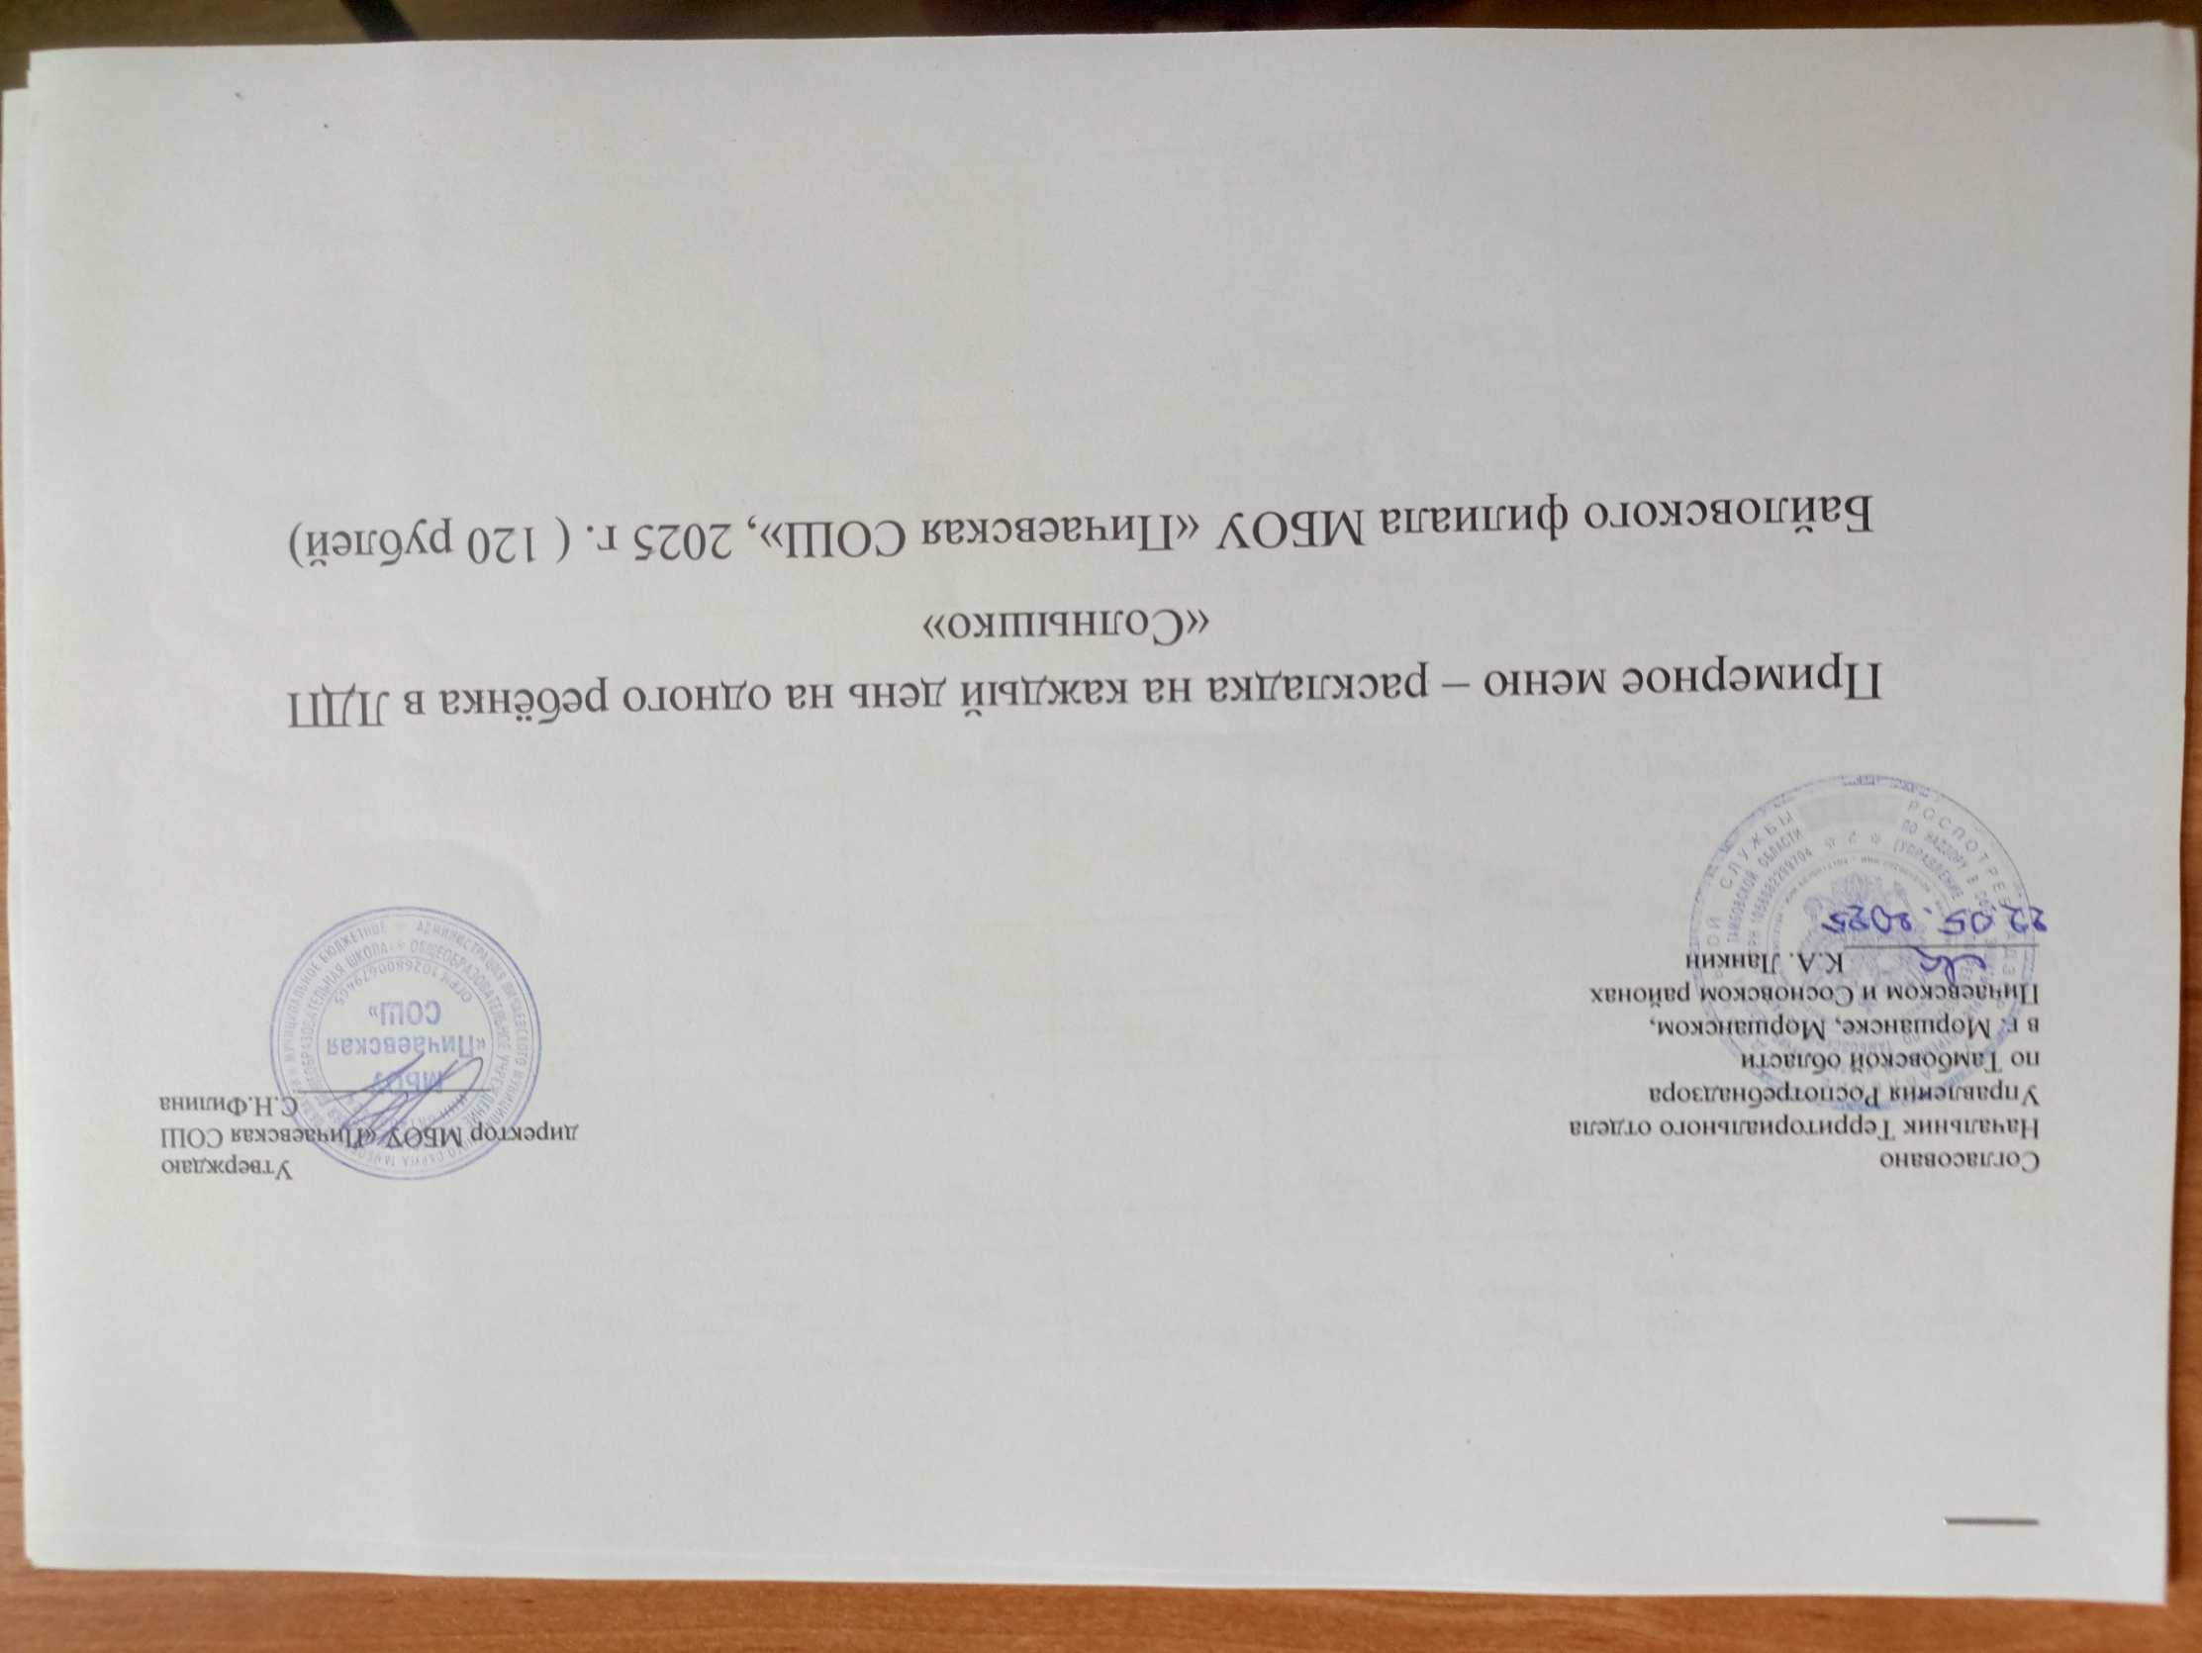

|  |  |  |  |  |  |  |  |  |  |
| --- | --- | --- | --- | --- | --- | --- | --- | --- | --- |
| № рецепта | Приём пищи, наименование блюда | Выход  блюда | Стоимость блюда | Витамин С |  | | | | Энергетическая ценность (ккал) |
| Белки  г. | Жиры  г. | Углеводы  г. | |
|  | **День 1.** |  |  |  |  |  | |  |  |
| 444/2 | **Завтрак:**  Макароны отварные с маслом, сыром | 200 | 15-00 |  | 9,9 | 8,9 | | 37,25 | 271,9 |
| 377 | Чай | 200 | 3-00 | 30 мг. | 0,009 | - | | 14,5 | 59,1 |
| 338 | Фрукты | 100 | 10-50 |  | 0,9 | 0,2 | | 8,5 | 45,2 |
|  | **Сумма завтрака:** |  | **28-50** |  | **10,8** | **9,1** | | **60,25** | **376,2** |
| 88 | **Обед:**  Щи из свежей капусты со сметаной | 250 | 15-00 |  | 2,9 | 6,8 | | 12,0 | 105,7 |
| 265 | Плов с мясом | 200 | 35-00 |  | 11,13 | 11,75 | | 18,9 | 228,27 |
| 129 | Хлеб ржаной | 20 | 1-50 |  | 4,62 | 0,84 | | 0,84 | 126,7 |
| 389 | Сок | 200 | 10-00 |  | - | - | | 22,4 | 90 |
| 123 | Кондитерские изделия | 30 | 10-00 |  | 1,6 | 2,0 | | 14,0 | 67 |
|  | Порционный огурец | 60 | 20-00 |  |  |  | |  |  |
|  | **Сумма обеда** |  | **91-50** |  | **20** | **21,39** | | **66,8** | **626,07** |
|  | **Итого за 1 день: 120 рублей** |  | **120-00** |  | **30,8** | **30,53** | | **127,05** | **1002,27** |
|  | **День №2** |  |  |  |  |  | |  |  |
| 405 | Завтрак:  Каша молочная геркулесовая с маслом , сахаром | 200 | 17-50 |  | 8,7 | 7,1 | | 29,1 | 206,0 |
| 377 | Чай | 200 | 3-00 |  | 0,009 | - | | 14,5 | 59,1 |
| 123 | Печенье | 30 | 10-00 |  | 0,8 | 1,3 | | 7,0 | 33,5 |
|  | **Сумма завтрака:** |  | **30-50** |  | **9,5** | **8,4** | | **50,6** | **298,6** |
| 61 | Обед:  Суп вермишелевый | 250 | 11-00 |  | 2,29 | 3,4 | | 22,58 | 85,88 |
| 405/3 | Каша гречневая с маслом | 200 | 9-00 |  | 5,3 | 4.0 | | 31,85 | 189,0 |
| 608 | Котлета мясная | 100 | 30-00 |  | 15,9 | 11,7 | | 12,2 | 209,1 |
| 129 | Хлеб ржаной | 20 | 1-50 |  | 4,62 | 0,84 | | 0,84 | 126,7 |
| 859 | Компот из свежих яблок | 200 | 3-00 | 30 мг. | 0,36 | - | | 22,8 | 94,7 |
|  | Порционный помидор | 60 | 20-00 |  |  |  | |  |  |
| 338 | Фрукт | 150 | 15-00 |  |  |  | |  |  |
|  | **Сумма обеда:** |  | **89-50** |  | **28,47** | **19,94** | | **90,27** | **705,38** |
|  | **Итого за 2 день:** |  | **120рублей** |  | **37,97** | **28,34** | | **140,87** | **1003,98** |
|  | **День 3** |  |  |  |  |  | |  |  |
| 438 | Завтрак:  Омлет с зелёным луком | 150 | 21-00 |  | 14,0 | 21 | | 4,9 | 275,75 |
| 129 | Хлеб ржаной | 20 | 1-50 |  | 4,62 | 0,84 | | 0,84 | 126,7 |
| 389 | Сок | 200 | 10-00 |  | 0,009 | - | | 14,5 | 59,1 |
|  | **Сумма завтрака:** |  | **32-50** |  | **18,5** | **22,54** | | **37,9** | **532,25** |
|  | **Обед:** |  |  |  |  |  | |  |  |
| 241/3 | Суп гороховый с мясом кур | 250 | 15-00 |  | 9,04 | 7,5 | | 10,2 | 146,21 |
| 131 | Картофельное пюре с маслом и молоком | 200 | 18-00 |  | 2,3 | 3,4 | | 21,7 | 131,7 |
| 229 | Рыба тушеная в томатно-сметанном соусе | 120 | 20-00 |  | 8,8 | 3,5 | | 0,7 | 71,5 |
| 129 | Хлеб ржаной | 20 | 1-50 |  | 4,62 | 0,84 | | 0,84 | 126,7 |
| 377 | Чай | 200 | 3-00 | 30 мг | 0,009 | - | | 14,5 | 59,1 |
| 338 | Фрукты | 150 | 10-00 |  | 0,5 | 0,5 | | 12,9 | 62 |
|  | Порционный огурец | 60 | 20-00 |  |  |  | |  |  |
|  | **Сумма обеда:** |  | **87-50** |  | **25,269** | **15,74** | | **60,84** | **597,21** |
|  | **Итого за 3 день:** |  | **120 рублей** |  | **43,769** | **38,28** | | **98,74** | **1129,46** |
|  | **День 4.** |  |  |  |  |  | |  |  |
|  | **Завтрак:** |  |  |  |  |  | |  |  |
| 441/3 | Каша манная молочная с маслом, сахаром | 200 | 17-50 |  | 3,8 | 4,17 | | 37,6 | 204,8 |
| 377 | Чай | 200 | 3-00 | 30 мг | 0,009 | - | | 14,5 | 59,1 |
| 15 | Бутерброд с маслом | 20/10 | 6-00 |  | 2,44 | 7,55 | | 14,62 | 136 |
|  | **Сумма завтрака:** |  | **26-50** |  | **6,249** | **11,72** | | **66,72** | **399,9** |
|  | **Обед:** |  |  |  |  |  | |  |  |
| 166 | Суп рыбный | 250 | 25-00 |  | 5,8 | 7,19 | | 22,35 | 154,3 |
| 747/3 | Рис отварной со сливочным маслом | 200 | 8-00 |  | 3,3 | 3,4 | | 36,9 | 196 |
| 462 | Тефтели мясные в томатном соусе | 80 | 30-00 |  | 15,9 | 11,7 | | 12,2 | 209,1 |
| 129 | Хлеб ржаной | 20 | 1-50 |  | 4,62 | 0,84 | | 0,84 | 126,7 |
| 377 | Сок | 200 | 10-00 |  |  |  | |  |  |
|  | Порционный помидор | 60 | 19-00 |  |  |  | |  |  |
|  | **Сумма обеда:** |  | 93-50 |  | **30,129** | **23,63** | | **98,69** | **807,2** |
|  | **Итого за 4 день:** |  | **120 рублей** |  | **36,378** | **35,35** | | **165.41** | **1207,1** |
|  | **День 5** |  |  |  |  |  | |  |  |
| 405/2 | **Завтрак:**  Каша рисовая молочная с маслом, саха-ром. | 200 | 20-00 |  | 5,8 | 8,8 | | 29,3 | 229,7 |
| 389 | Чай | 200 | 3-00 |  | 0,9 | - | | 20,25 | 88,43 |
| 15 | Бутерброд с сыром | 20/10 | 10-00 |  | 2,44 | 7,55 | | 14,62 | 136 |
| 338 | Фрукт | 100 | 10-00 |  | 4,0 | 0,9 | | 21,8 | 110 |
|  | **Сумма завтрака:** |  | **43-00** |  | **10,7** | **9,7** | | **71,35** | **428,13** |
|  | **Обед:** |  |  |  |  |  | |  |  |
| 57 | Борщ со сметаной | 250 | 12-00 |  | 4,8 | 6,9 | | 26,4 | 192 |
| 332 | Макароны отварные с маслом | 200 | 7-00 |  | 3,65 | 3,32 | | 28,2 | 160,5 |
| 591 | Гуляш в сметанном соусе | 100 | 30-00 |  | 15,3 | 6,8 | | 5,4 | 146,4 |
| 129 | Хлеб ржаной | 20 | 1-50 |  | 4,62 | 0,84 | | 0,84 | 126,7 |
| 377 | Чай | 200 | 3-00 | 30 мг | 0,009 | - | | 14,5 | 59,1 |
| 123 | Кондитерские изделия | 30 | 3-50 |  | 0,8 | 1,3 | | 7,0 | 33,5 |
|  | Порционный огурец | 60 | 20-00 |  |  |  | |  |  |
|  | **Сумма обеда:** |  | **77-00** |  | **29,179** | **19,16** | | **82,34** | **718,2** |
|  | **Итого за 5 день** |  | **120 рублей** |  | **39,879** | **28,86** | | **153,69** | **1146,33** |
|  | **День 6** |  |  |  |  |  | |  |  |
|  | **Завтрак:** |  |  |  |  |  | |  |  |
| 405/3 | Каша гречневая с маслом , сахаром | 200 | 9-00 |  | 7,3 | 9,2 | | 28,7 | 300,9 |
| 966 | Йогурт | 200 | 25-00 |  | 2,9 | 2,5 | | 11 | 78 |
| 123 | Кондитерские изделия | 30 | 5-00 |  | 0,8 | 1,3 | | 7,0 | 33,5 |
|  | **Сумма завтрака:** |  | **39-00** |  | **11** | **13** | | **69,1** | **412,4** |
|  | **Обед:** |  |  |  |  |  | |  |  |
| 59 | Суп с мясными фрикадельками вермишелевый | 250 | 15-00 |  | 2,3 | 2,9 | | 24,4 | 116,7 |
| 621 | Овощное рагу с мясом | 200 | 25-00 |  | 15,9 | 11,7 | | 12,2 | 209,10 |
| 129 | Хлеб ржаной | 20 | 1-50 |  | 4,62 | 0,84 | | 0,84 | 126,7 |
| 377 | Чай | 200 |  | 30 мг. | 0,009 | - | | 14,5 | 59,1 |
| 338 | Фрукты | 150 | 16-50 |  | 0,6 | 0,6 | | 14,70 | 70,5 |
|  | Порционный помидор | 60 | 20-00 |  |  |  | |  |  |
|  | **Сумма обеда:** |  | **81-00** |  | **23,429** | **16,04** | | **66,64** | **582,1** |
|  | **Итого за 6 день:** |  | **120 рублей** |  | **34,429** | **29,04** | | **135,74** | **994,5** |
|  | **День 7** |  |  |  |  |  | |  |  |
|  | **Завтрак:** |  |  |  |  |  | |  |  |
| 313 | Творожная запеканка | 150 | 40-00 |  | 16,76 | 12,1 | | 18,37 | 253 |
| 496 | чай | 200 | 3-00 | 30 мг | 3,4 | 4,07 | | 20,15 | 132 |
|  | печенье | 20 | 5-00 |  |  |  | |  |  |
|  | **Сумма завтрака :** |  | **48-00** |  | **20.76** | **16,77** | | **53,22** | **455,5** |
|  | **Обед:** |  |  |  |  |  | |  |  |
| 88 | Щи из свежей капусты со сметаной | 250 | 15-00 |  | 2,9 | 6,8 | | 12,0 | 105,7 |
| 131 | Картофельное пюре с маслом | 200 | 15-00 |  | 2,3 | 3,4 | | 21,7 | 131,7 |
| 245 | Рыба отварная | 100 | 17-50 |  | 10,8 | 4,7 | | 10,1 | 127,1 |
| 129 | Хлеб ржаной | 20 | 1-50 |  | 4,62 | 0,84 | | 0,84 | 126,7 |
| 377 | Чай | 200 | 3-00 | 30 мг. | 0,009 | - | | 14,5 | 59,1 |
|  | Порционный огурец | 60 | 20-00 |  |  |  | |  |  |
|  | **Сумма обеда:** |  | **72-00** |  | **24,629** | **24,74** | | **92,14** | **880,30** |
|  | **Итого за 7 день:** |  | **120 рублей** |  | **45,389** | **41,51** | | **145,36** | **1335,8** |
|  | **День 8** |  |  |  |  |  | |  |  |
|  | **Завтрак:** |  |  |  |  |  | |  |  |
| 302 | Каша пшённая молочная с маслом, с сахаром | 200 | 15-00 |  | 8,7 | 7,1 | | 29,1 | 206,0 |
| 951 | Кофейный напиток | 200 | 9-00 |  | 4,5 | 3,9 | | 25,3 | 153,7 |
|  | Бублик | 38 | 7-00 |  |  |  | |  |  |
|  | **Сумма завтрака:** |  | **31-00** |  | **14,1** | **11,2** | | **62,9** | **404,9** |
|  | Обед: |  |  |  |  |  | |  |  |
| 61 | Суп перловый со сметаной | 250 | 11-00 |  | 2,29 | 3,4 | | 22,58 | 85,88 |
| 165 | Картофель тушеный с мясом | 200 | 30-00 |  | 5,3 | 4,0 | | 31,85 | 189 |
| 129 | Хлеб ржаной | 20 | 1-50 |  | 4,62 | 0,84 | | 0,84 | 126,7 |
| 377 | Компот | 200 | 3-00 | 30 мг. | 0,009 | - | | 14,5 | 59,1 |
|  | Порционный помидор | 60 | 20-00 |  |  |  | |  |  |
|  | **Сумма обеда:** |  | **89-00** |  | **21,319** | **15,74** | | **79,97** | **607,18** |
|  | **Итого за 8 день:** |  | **120 рублей** |  | **35,419** | **26,94** | | **142,87** | **1012,08** |
|  | **День 9** |  |  |  |  |  | |  |  |
|  | **Завтрак:** |  |  |  |  |  | |  |  |
| 438 | Суп молочный вермишелевый | 200 | 15-00 |  | 12,7 | 17,5 | | 2,6 | 222,74 |
| 129 | Хлеб ржаной | 20 |  |  | 4,62 | 0,84 | | 0,84 | 126,7 |
| 377 | Чай | 200 | 3-00 | 30 мг | 0,009 | - | | 14,5 | 59,1 |
| 123 | Булочка со сливочным маслом | 20/10 | 6-00 |  | 0,8 | 1,3 | | 7,0 | 33,5 |
|  | **Сумма завтрака:** |  | **25-50** |  | **18,13** | **19,64** | | **24,94** | **442,034** |
|  | **Обед:** |  |  |  |  |  | |  |  |
| 35 | Суп гороховый | 250 | 10-00 |  | 4,67 | 3,2 | | 12,2 | 126,52 |
| 489 | Каша гречневая | 200 | 8-00 |  | 12,39 | 11,24 | | 13,04 | 210,11 |
|  | Тефтели мясные | 80 | 30-00 |  | 15,3 | 6,8 | | 5,4 | 146,4 |
| 129 | Хлеб ржаной | 20 | 1-50 |  | 4,62 | 0,84 | | 0,84 | 126,7 |
| 389 | Сок | 200 | 10-00 |  | 0,5 | 0,1 | | 9,9 | 43 |
|  | Порционный огурец | 60 | 20-00 |  |  |  | |  |  |
| 338 | Фрукты | 150 | 15-00 |  | 0,6 | 0,6 | | 14,70 | 70,5 |
|  | **Сумма обеда:** |  | **94-50** |  | **22,18** | **15,38** | | **35,98** | **506,33** |
|  | **Итого за 9 день:** |  | **120 рублей** |  | **40,31** | **35,02** | | **60,92** | **948,364** |
|  | **День 10** |  |  |  |  |  | |  |  |
|  | **Завтрак:** |  |  |  |  |  | |  |  |
| 165 | Каша манная молочная | 200 | 17-50 |  | 7,3 | 9,2 | | 28,7 | 300,9 |
| 966 | Какао | 200 | 9-00 |  | 5,22 | 5,76 | | 7,2 | 106,2 |
| 123 | Бублик | 38 | 7-00 |  | 0,8 | 1,3 | | 7,0 | 33,5 |
|  | **Сумма завтрака:** |  | **33-50** |  | **13,32** | **16,26** | | **36,9** | **440,60** |
|  | **Обед:** |  |  |  |  |  | |  |  |
| 61 | Суп рисовый со сметаной | 250 | 11-00 |  | 4,07 | 5,7 | | 12,88 | 128,58 |
| 332 | Макароны отварные со сливочным маслом | 200 | 7-00 |  | 3,65 | 3,32 | | 28,2 | 160,5 |
| 293 | Куриная голень, запечённая в духовке с овощами | 120 | 30-00 |  | 11,6 | 6,7 | | 0,1 | 110,3 |
| 129 | Хлеб ржаной | 20 | 1-50 |  | 4,62 | 0,84 | | 0,84 | 126,7 |
| 859 | Кисель | 200 | 3-00 |  | 0,16 | 0,16 | | 23,88 | 97,60 |
| 338 | Фрукты | 100 | 14-00 |  | 0,9 | 0,2 | | 8,5 | 45,2 |
|  | Порционный помидор | 60 | 20-00 |  |  |  | |  |  |
|  | **Сумма обеда:** |  | **86-50** |  | **25** | **16,92** | | **74,4** | **668,88** |
|  | **Итого за 10 день:** |  | **120 рублей** |  | **38,32** | **13,18** | | **111,3** | **1109,48** |

Заведующий филиалом: И.В.Блохина Повар: Т.М.Хоботова